我校参与第八届全国民族理论研究生学术研讨会暨第八次全国民族理论研究生教学经验交流会喜获佳绩
为了推动中国民族理论创新发展，提高民族理论研究生学术研究能力和本学科研究生培养水平，2013年10月25日至28日，第八届全国民族理论研究生学术研讨会暨第八次全国民族理论研究生教学经验交流会在西南民族大学举行。来自中央民族大学、云南大学、内蒙古大学等101所高校和科研单位的220名师生代表参会。我校有马克思主义学院杨维周教授和民族研究院史工会副教授带领4名研究生参会。
经过为期两天紧张认真的研讨和评审，我校3篇参赛论文从参赛的67篇论文中脱颖而出，荣获佳绩，它们分别是：滕传婉的作品《从族际通婚看彝汉民族关系》荣获一等奖；罗秋雁《山南城郊农民的深灰生活调查——以乃东居委会为例》荣获二等奖；缪关永《进一步发展西藏民族关系的思考》荣获三等奖。
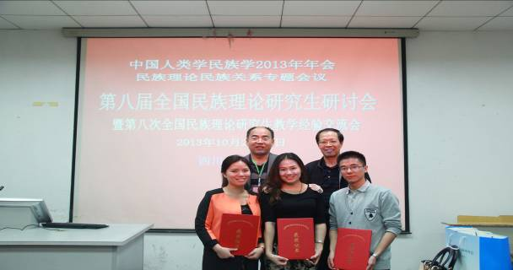
本次参会进一步加强了我校与国内其他高校之间关于民族理论学科建设的交流，探讨和学习了研究生民族理论教学研究经验，同时也扩大了我校民族理论学科在国内学界的知名度和影响力。
本次会议由西南民族大学、中央民族大学、国家民委重点研究基地中国特色民族理论研究生基地和中国人类学民族学研究会民族关系专业委员会主办。

